如果已经安装了MySQL 再安装XAMPP。

一、 Apache 的配置（一般都需要配置，应为80端口一般都不得空）：

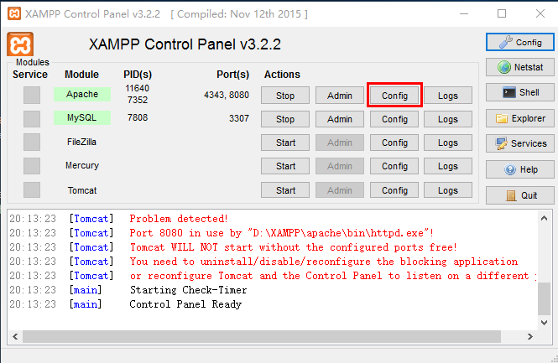

点击打开 httpd.conf

Replace 所有80 –》8080 or that is available as a Apache server port.

同样的地方，点击打开httpd-ssl.conf

把所有443，也就是https,协议的默认端口也replace 一下，建议修改成4343 or port that is available

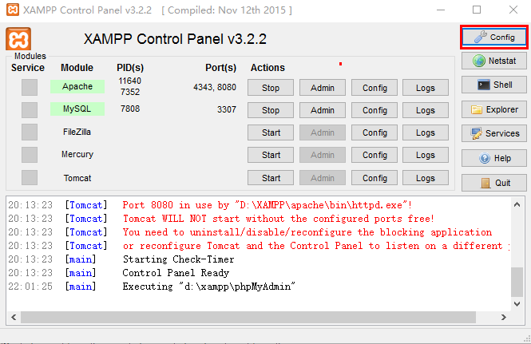

再点击config, 打开

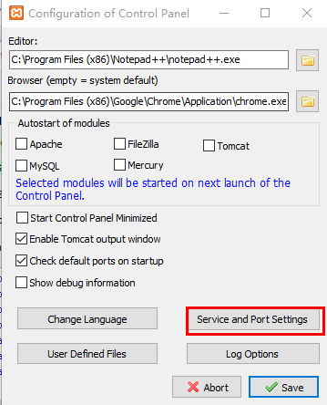

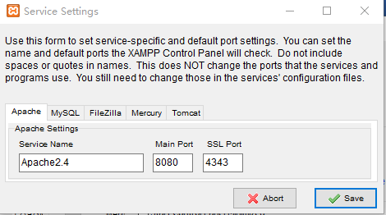

把main port 修改成你设置好的http端口 8080， 把ssl port 修改成 你设置的4343端口。

然后再启动Apache, 现在应该可以正常启动了，而且可以避免与默认应用程序冲突。

二、 MySQL 配置

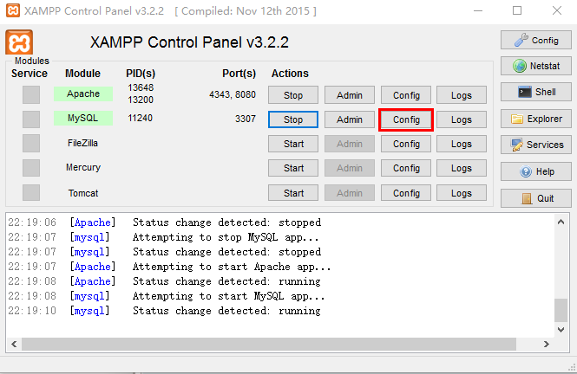

点击MySQL 那一排的config，点击打开My.ini, replace all 3306 ---🡪 3307.

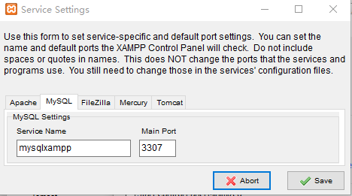

仍然打开service settings, 在MySQL 里面设置service name (为了区分服务名称)，修改main port 为 你刚才设置的端口，在这里是3307。

如果这样设置的话，MySQL是可以正常启动了，而且可以用你自己安装的MySQL workbrench 连接管理你的数据。但这里需要注意，初次连接，仅需root 加 空密码即可。

其实还不完美，无法在browsr里打开Admin 这个超级管理界面。

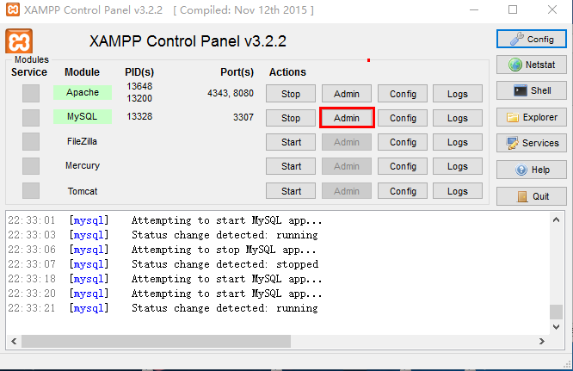

为什么？ 因为在你的配置文件里，还有几个重要配置文件里需要修改MySQL的端口号，否则浏览器中是无法正常连接到XAMPP的数据库的。

首先，在你的 XAMPP\phpMyAdmin\libraries 目录下，在到config.default.php文件，打开，搜索 replace “$cfg['Servers'][$i]['port'] = '3306';” as “$cfg['Servers'][$i]['port'] = '3307';”

现在已经可以Admin了。 但是为了安全起见，建议继续修改一处地方，继续点击



打开 php.ini

Replace 所有 “mysqli.default_port=3306” ---》 “mysqli.default_port=3307”

保存， OK。

现在可以Admin数据库了，建议进去以后修改 root用户的密码。 然后再打开



点击里面config.inc.php文件。把修改好的root密码填在这个配置项里 “$cfg['Servers'][$i]['password'] =‘’ ”

如果你想每次都手动输入用户名和密码，请修改 “$cfg['Servers'][$i]['auth_type'] = 'config';” 成 “$cfg['Servers'][$i]['auth_type'] = 'cookie';” 或 “$cfg['Servers'][$i]['auth_type'] = 'http';”

那么现在，所有关于XAMPP的Apache 和 MySQL的配置都已经完成，可以放心使用了。如果万一以后出问题，也无外乎去找这些配置文件，修改配置测试一下即可。